TESTE EVERTEC - Function CalcularDescontoCliente

OBJETIVO
Esta documentação tem como objetivo apresentar as alterações realizadas na function, destacando os ajustes implementados com foco na melhoria de desempenho, otimização de recursos e aumento da eficiência durante sua execução.
ESTRUTURA DA DOCUMENTAÇÃO
A documentação está organizada nas seguintes seções:
- Antes: evidências e trechos da versão original da function, sem modificações.
- Depois: evidências e trechos da versão atualizada da function, contemplando as alterações realizadas.
- Explicação: detalhamento técnico de cada ajuste implementado, incluindo sua finalidade, os benefícios esperados e os impactos positivos em termos de performance, legibilidade, manutenção e utilização de recursos do banco de dados.

- Habilitei o Query Store para me ajudar na análise de performance da function enviada por vocês x a function atualizada por mim.

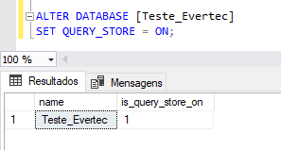

- Criação de Índices, PK e FK para melhoria na performance ao executar a Function.

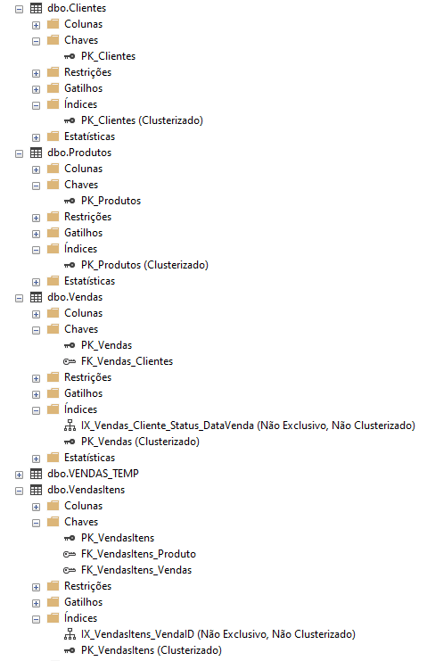

- Remoção de todos ISNULL no WHERE, exemplo:

Antes:
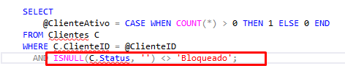

Depois:
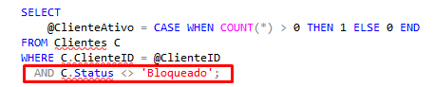

Explicação:
Utilizando a função ISNULL no filtro pode prejudicar a performance do índice, neste caso o campo deveria ser tratado diretamente na tabela, ou então incluir mais uma condição no WHERE de AND C.STATUS IS NOT NULL.

Na tabela de clientes existem apenas 3 status:
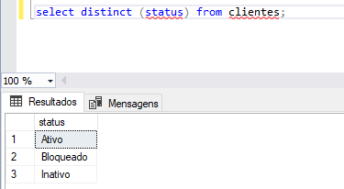

- O uso do FORMAT deixa o SQL lento, pois ele impede o uso eficiente do índice e também um alto processamento.

Antes:
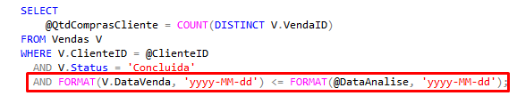

Depois:
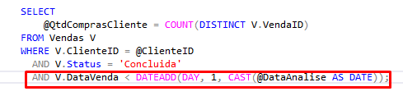

Explicação:
- uso do CAST para retornar somente o dia, sem as horas do campo DataAnalise;
- uso DATEADD(DAY,1 soma um dia por questão das horas de um dia X, para buscar tudo o que tiver entre 00:00:00 e 23:59:59

- Melhoria na consulta para variável @ClienteAtivo

Antes:
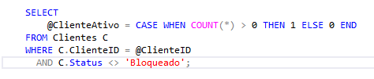

Depois:

Explicação:
Este SELECT tem apenas a função de identificar se existe um cliente ativo e que não seja bloqueado, neste caso o ideal é utilizar a função EXISTS que é mais eficiente ao invés do COUNT(*).

- Junção de SELECTS da tabela vendas.

Antes:
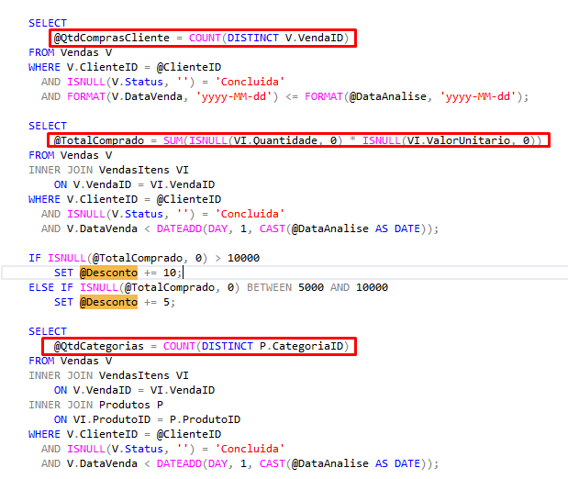

Depois:

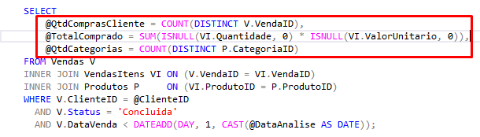

Explicação:

Ambas queries realizam consulta na tabela de vendas com o status de concluída, neste caso deixei apenas uma query, inserindo as variáveis @QtdComprasCliente e @TotalComprado em um único SELECT.

- Realizei uma análise de desempenho utilizando o Query Store e usei o Gemini para trabalharmos com percentual de redução, e o resultado foi o seguinte

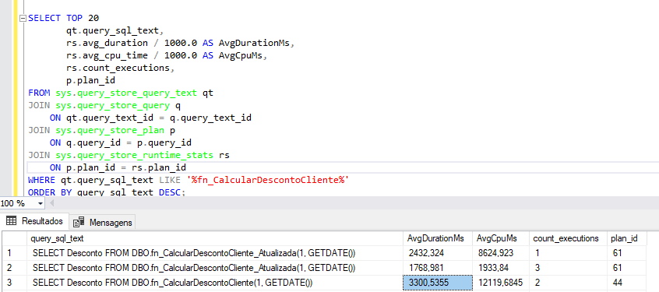

- redução de 84% no uso da CPU
- melhoria de 46% na velocidade de execução

Provando eficácia no desempenho da função através dos ajustes realizados acima.

Questões do Bloco E

- Quais recursos e ferramentas utilizou na análise do problema de lentidão e como as utilizou.
Habilitei e utilizei o Query Store, ferramenta própria do MSSQL para realizar análise de tempo e consumo de CPU, através da query mencionada no item 7. E também o uso do Gemini para fazer um levantamento deste resultado com base em percentuais, que nos dão uma visão melhor sobre as melhorias.

- Quais problemas de arquitetura e implementação foram identificados na função fornecida.
Falta de Chaves Primárias, Chaves Estrangeiras e Índices
Uso de funções que causam lentidão e não são recomendadas quando a coluna possui índice, como o FORMAT e ISNULL no WHERE.

- Pontos de gargalo.
Com base na minha análise e nos ajustes que realizei foram as funções dentro do WHERE, como:

WHERE ISNULL
WHERE FORMAT

O uso do COUNT(*) dentro da tabela de clientes apenas para validar clientes ativos.
Porém existem outros pontos de gargalo que gostaria de tratar se o tempo do teste se extende-se por mais um dia.

- Quais medidas tomou para solucionar lentidão.
- Junção de queries que possuíam a mesma condição, realizando em uma única query a junção das variáveis.
- Criação de PK, FK e Index.
- Remoção do FORMAT em campos de data, utilizando o CAST e DATEADD.
- Otimização do SELECT que retorna o cliente ativo, utilizando EXISTS ao invés do COUNT(*)
- Remoção da função ISNULL dentro dos filtros (WHERE), pois esta função impacta diretamente no tempo de execução e se há necessidade de alteração a mesma deve ser feita diretamente na tabela.

- Por que tomou tais medidas e como elas impactam o desempenho da query atual.
Todas as medidas que foram adotadas já eram de meu conhecimento ao longos dos anos trabalhando com SQL e MySQL. No item 7 eu explico detalhadamente como a nova function desempenhou um papel com ganho de performance.

- Descrever quais alterações trouxeram maior ganho de desempenho e porquê.
Com certeza a criação das chaves primárias, estrangeiras e índices trazem melhorias muito boas, afim de criar o relacionamento entra as tabelas utilizadas e com os índices ajuda o SQL a não fazer scans completos nas tabelas.

E também a remoção do ISNULL no WHERE, onde não há necessidade nenhum de tratar os campos no WHERE, essa função deve ser executada e ajustada, se necessário, diretamente na tabela.

Questões do Bloco F

- Você usou IA neste teste? Se sim, descreva 1 trecho em que ajudou e quais validações você fez antes de aceitar a resposta.
Utilzei o Gemini para me trazer percentual de melhoria entre as functions, mas sempre com base nos dados apresentados no Query Store, como o tempo de processamento e consumo de CPU, descritos no item 7.

- Cite um risco de usar IA em SQL Server e como você mitigaria.
Acredito que o maior risco é justamente você achar que a IA irá resolver uma questão como atualização deste function sozinha, e após qualquer alteração, por exemplo no WHERE ISNULL eu realizei a verificação na tabela de clientes para identificar se havia algum status como NULO, antes de remover a função. Ou seja, acredito que o maior risco que se pode ocorrer é quando realizamos ajustes na query e ela passa a retornar um valor diferente, sem que haja uma validação antes.

